汇编和C混合编程操作指导

严格按照步骤做，否则会出现不能编译汇编源程序的情况！
- 用VS2019创建一个空项目
该页面中选择“空项目”，再点击下一步。
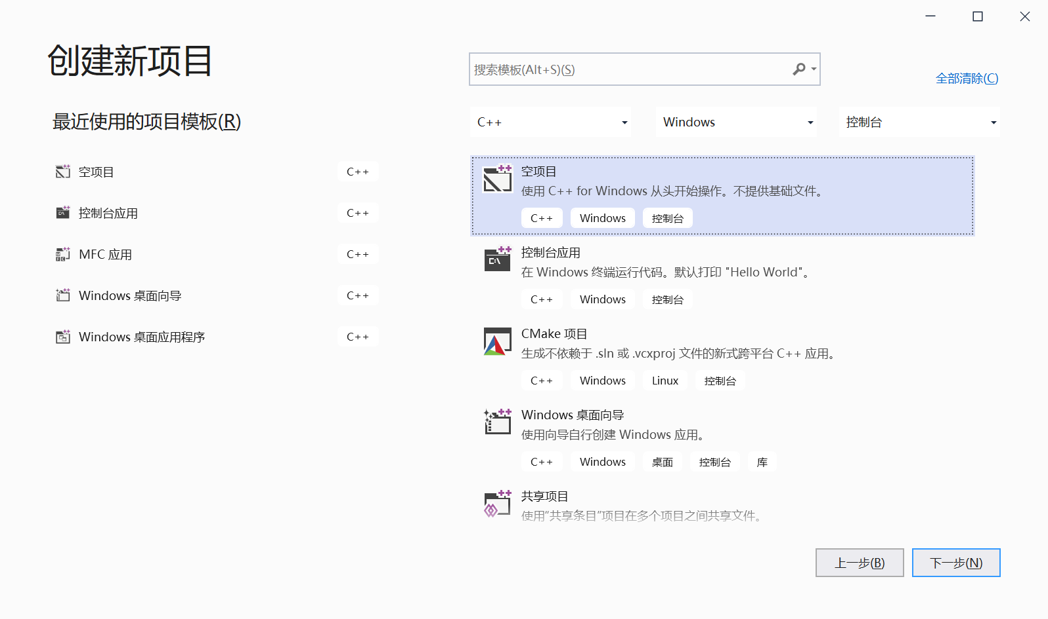
- 配置新项目
输入项目名称，选择项目存放位置，之后点击“创建”。
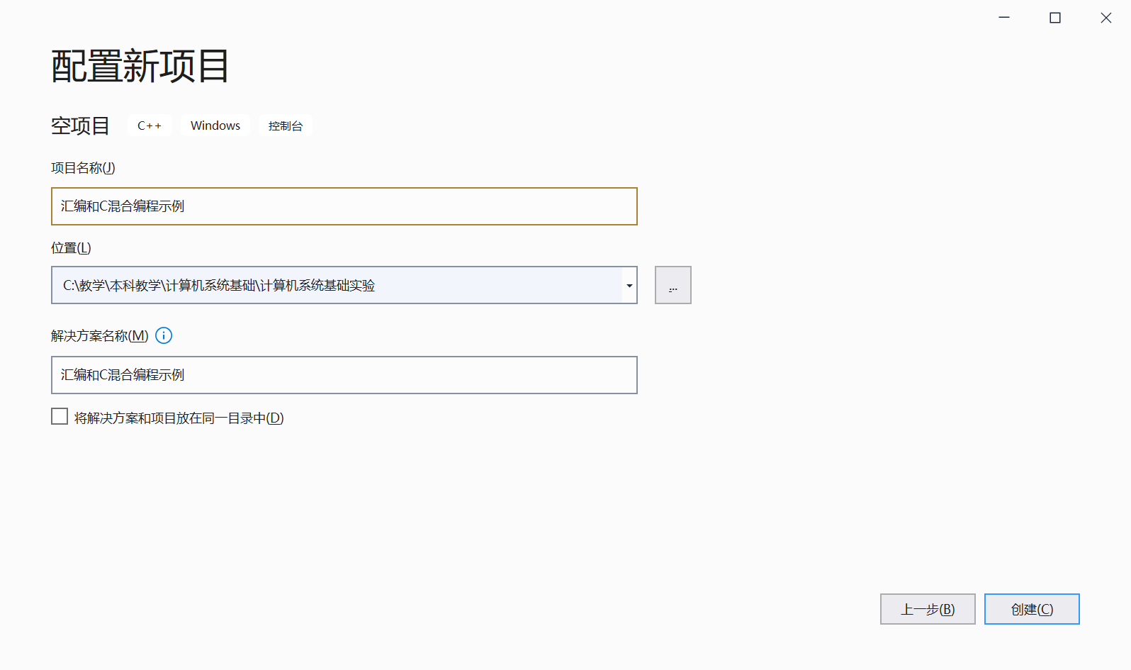

创建好的工程界面如下。
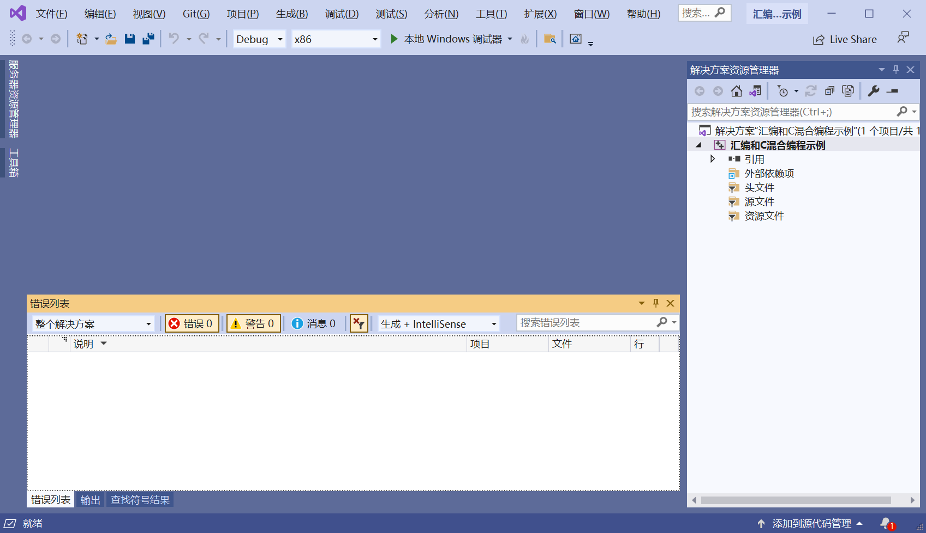

3、设置生成依赖项（即设置汇编语言源程序的编译软件）
右键单击项目名称（“汇编和C混合编程示例”），弹出一个菜单，单击“生成依赖项”下的“生成子定义”。
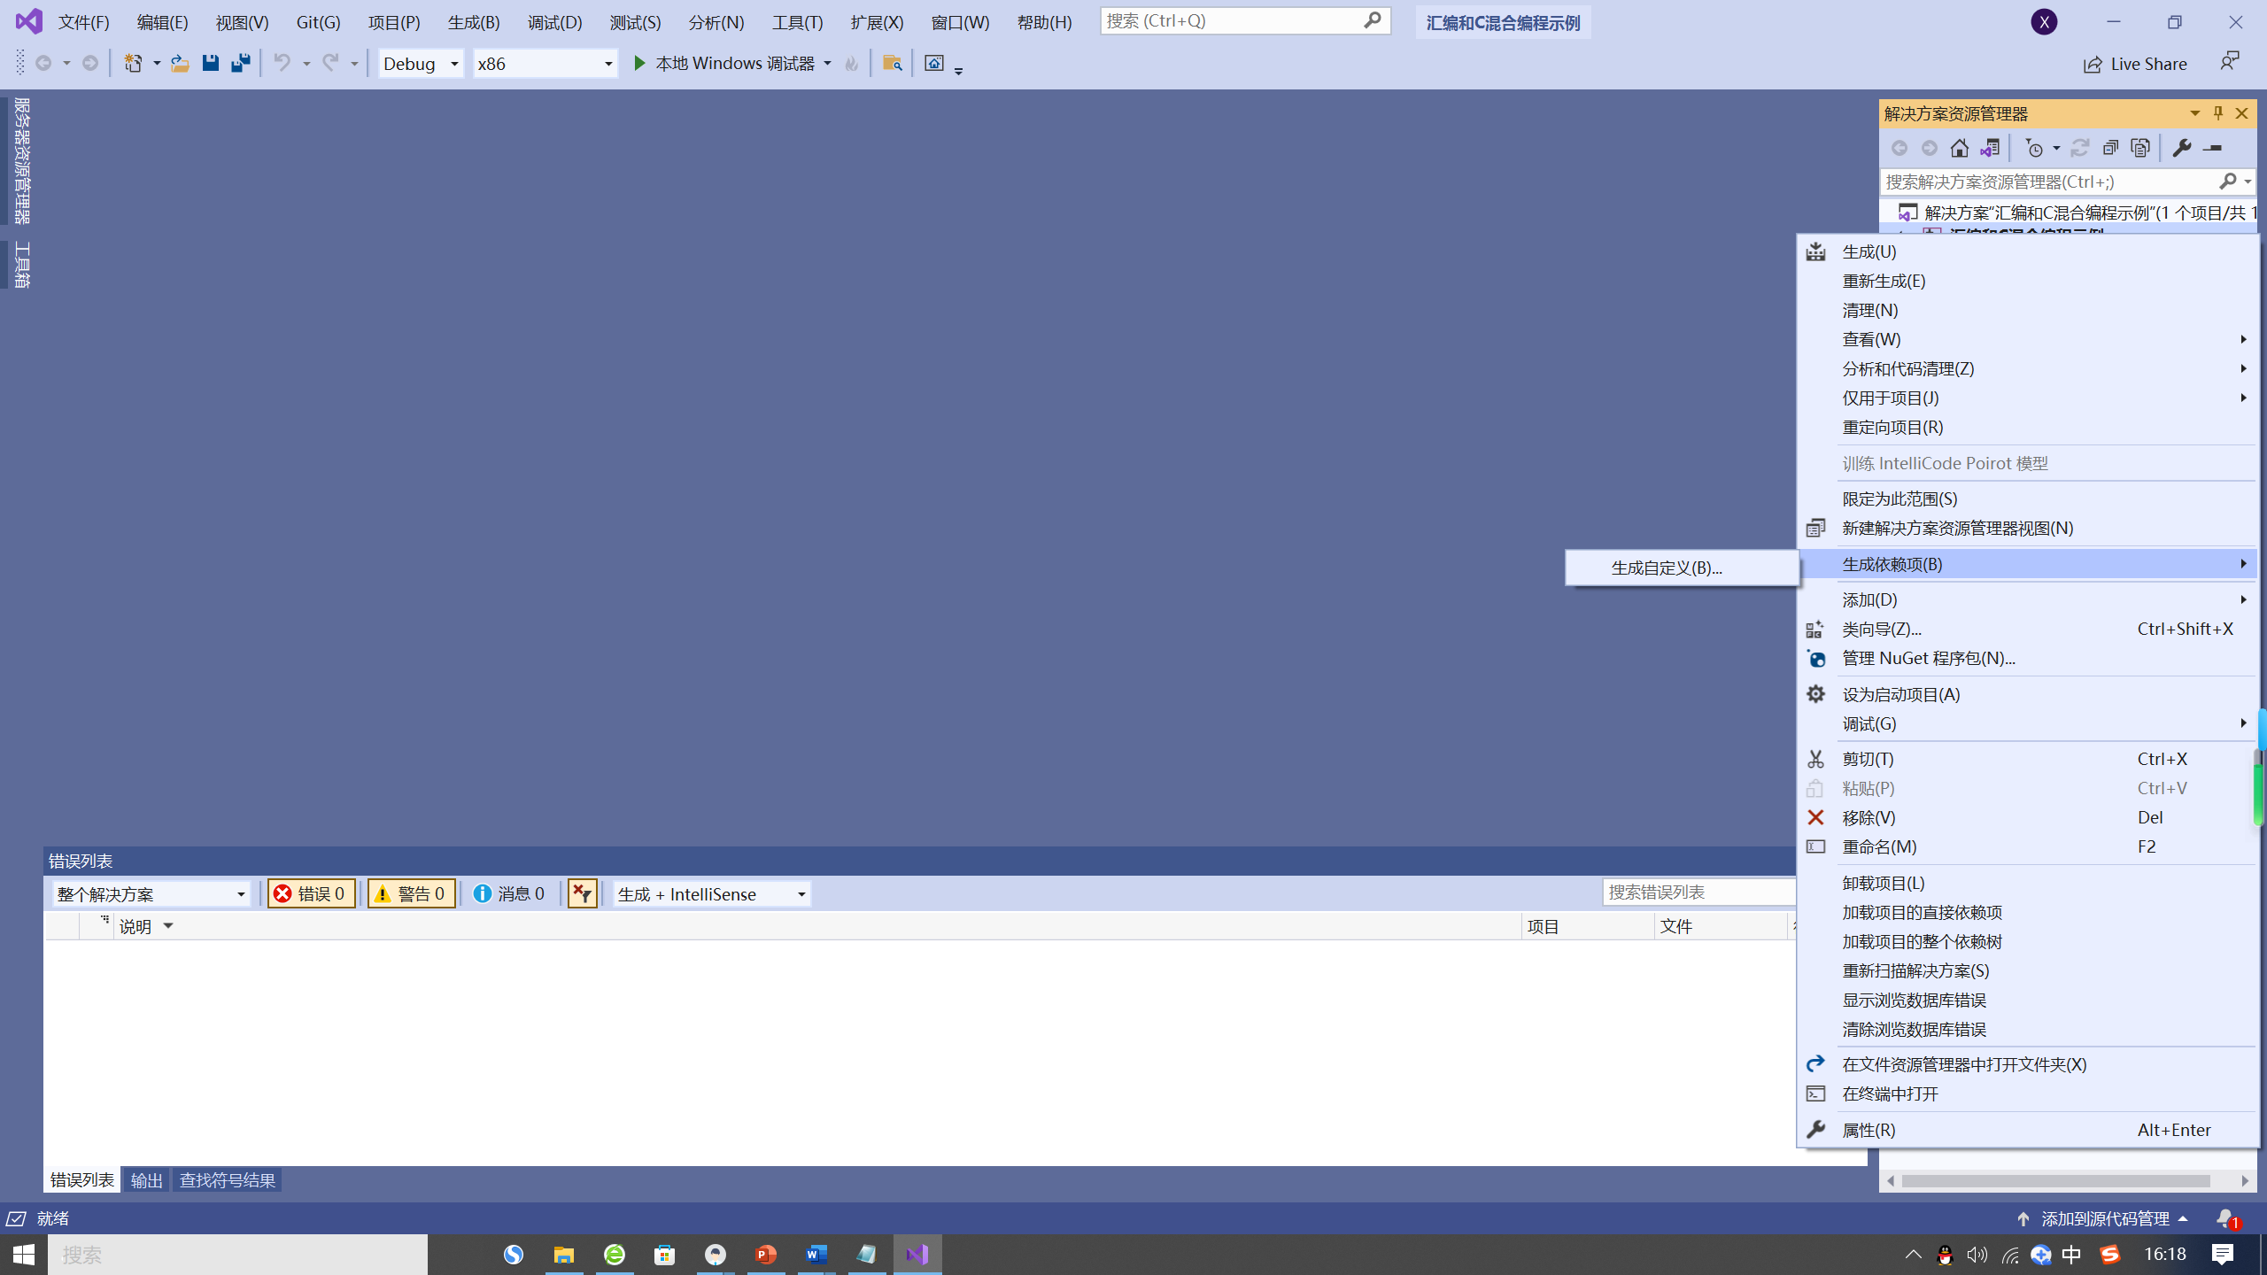
在生成自定义窗口中，勾选 masm, 再按“确定”。
